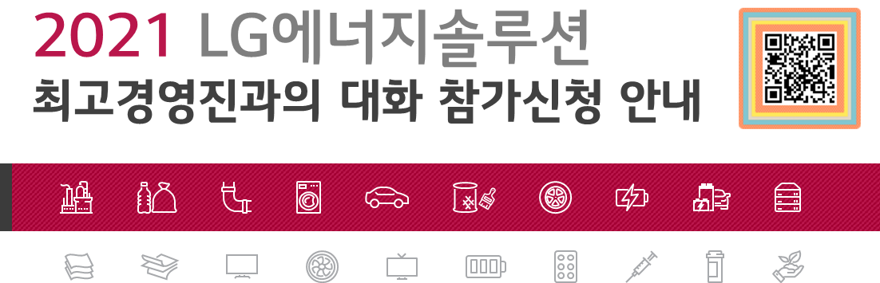
해외 우수 인재와 LG에너지솔루션 최고경영진과의 대화에 여러분을 초대합니다.

■ 행사개요 LG에너지솔루션 최고경영진과의 대화
• 일시 : 2021.09.04(토) 16:00~21:00 (미국서부 기준)
• 장소 : InterContinental Los Angeles Downtown
• 내용 : LG에너지솔루션의 R&D 비전 및 연구개발 현황, 조직문화,
인사제도 등 소개 및 상담 (석식 만찬포함)
• 참가자 : CEO, CPO(연구/제조/구매 총책임자), Battery연구소장, CHO(인사총책임자)
■ 참가대상 R&D 석/박사 및 Post-Doc.
• 현재 미주/캐나다에서 학업/근무중인 한국인 유학생 또는 경력사원

■ 지원사항 • 미국 내 현 거주지 ↔ LA 왕복 항공료 및 교통비 및 기념품
• 행사당일 InterContinental 숙박 (1인 1실) ※ 필요 시 행사 전일/당일 총 2박(서부 외 지역)

■ 신청방법 • 우측상단 QR코드를 통한 google survey 신청 (~7/15)
또는 참가 신청 (클릭)

■ 문의처 rnd_hr@lgensol.com

■ 참고 LG에너지솔루션 연구개발 분야
분야 | 세부내역
Cell | - 선행기술 개발 : 고에너지밀도, 고출력, 급속 충전, 장수명 등 차세대 전지기술 연구  - 전지소재 개발 : 양극재, 음극재, 분리막, 전해액 등 유/무기 소재 합성 및 분석,  금속/고분자 재료 물성 연구  - 공정기술 개발 : 혼합/분산, 건조, 공정제어, 자동화, 정밀 압연, 금형설계, 데이터 처리  - 배터리 해석 : 전기화학 모델링/시뮬레이션, 핵심 성능인자 탐색 및 소재설계 디지털화
Pack | - 모듈/팩 개발 : 모둘/팩 기구설계 (사출/프레스), 냉각/절연/Safety 구조 설계  - 공정 개발 : 모듈/팩 공정개발 (공정 컨셉, 자동화)  - 전산 해석 : 구조해석, 열유동해석 (공조/냉각)
BMS | - HW 개발 : 배터리 관리/제어회로 설계/검증  - SW 개발 : 제어/신호처리, 배터리 제어 알고리증  - 전장부품 개발 : 퓨즈/릴레이/전류센서 등 전장부품 개발
System | - 시스템 개발 : EV/ESS 용 배터리 시스템 요구사항 분석 및 설계, 신뢰성/안전성 예측  및 분석, 시스템 최적화, 배터리 시험의 표준화/정합성/시험법 개발
AI /  Big Data | - 머신러닝/딥러닝/빅데이터 : 데이터 기반 제조공정 개선, 배터리 수명예측/제어,  전기화학 기반 퇴화 알고리즘 개발, 능동지능 제어,  Material Informatics 등
분석 | - 배터리 분석 : 유/무기 분석, 전산모사 (DFT/MD), 분광분석, 고분자 물성분석,  전자현미경(TEM), 이미지분석 등
공정기술 | - 레이저 기술 개발 : 레이저 컷팅/용접/실링공정 개발, 레이저 공정설계 표준화 및  Digital Transformation 등
설비기술 | - 설비제어 시스템 개발 : 데이터 수집 및 분석 알고리즘 개발, 계측용 센서 개발 등
• 관련전공 : 화학, 화공, 고분자, 금속, 재료, 기계, 전기전자, 전산, 컴퓨터, 수학, 통계 등

